Szolnoki vízilabdacsapatot támogat a Praktiker
A Szolnoki Dózsa névadó szponzora lett a magyar barkácsáruházlánc
A kézilabda után újabb csapatsport támogatása mellett döntött a Praktiker, miután megállapodott a Szolnoki Vízilabda Sport Club férfi vízilabdacsapatának névadó szponzorációjáról.
Újabb csapatsport támogatásáról állapodott meg a Praktiker: a váci női kézilabdacsapat után a szolnoki férfi vízilabdacsapat névadó szponzora is lett az országszerte 20 áruházat működtető magyar barkácsáruházlánc. A közel 90 éves múltra visszatekintő vízilabdacsapat története során számos alkalommal nyerte meg az Országos Bajnokságot, a Magyar Kupát, de bajnoki címet szerzett a LEN Euro Kupában, a LEN Szuperkupában és a LEN Bajnokok Ligájában is, a jövőre nézve pedig bíztató, hogy a csapat két tagja is részese volt az U20-as válogatottnak, mely a nyáron világbajnoki címet szerzett. Sommer Ádám, a Praktiker marketing, PR és online szolgáltatások igazgatója a megállapodás kapcsán elmondta: örömünkre szolgál, hogy hozzánk hasonlóan a Szolnoki Dózsa Praktiker férfi vízilabdacsapat is hisz abban, hogy megéri szembenézni a kihívásokkal, és ha nehéz is az út, a végén lesz mire büszkének lenni, így bízunk benne, hogy a 3 évre szóló támogatással a Praktiker is hozzájárulhat az újabb sikerekhez. Kovács István, a Szolnoki Dózsa Praktiker sportszakmai igazgatója szerint a magyar barkácsáruházlánc támogatásával reális célkitűzés, hogy a nagy múltra visszatekintő sportegyesület megszilárdítsa helyét a hazai bajnokság top csapatai között, és újra a győzelmekért harcolhassanak.
Sajtókapcsolat:
- Kerekes Ádám
- Front Page Communications
- +36 70 341 8959
- kerekes.adam@frontpage.hu
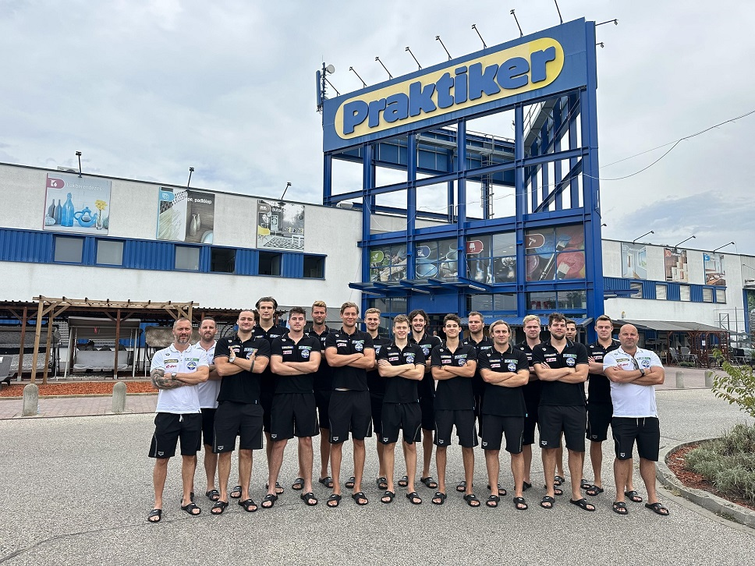 | © Praktiker
Eredeti tartalom: Praktiker
Továbbította: Helló Sajtó! Üzleti Sajtószolgálat
Ez a sajtóközlemény a következő linken érhető el:

